КУРСОВА РАБОТА

Тема: Боен робот

Ученик:

Александър Иванов №3 11А

Оценител:

Росен Витанов

# УВОД

Още от зората си, човечеството търси разнообразни и вълнуващи начини да успее да избяга от еднообразното си ежедневие. За целта много и различни методи за развлечение са възникнали, вариращи от приятелски игри до зрелищни спектакли. Едно от най-разпространените забавления още от тогава е също толкова популярно и днес, а именно – боевете. Зрелището на това два индивида да се бият помежду си завладява всеки зрител. Годините са доказали, че колкото по-драматична е една битка, толкова по-силни са чувствата, които се пораждат у нейните наблюдатели. Но това води до един неизбежен проблем: участниците в такива интензивни битки винаги биват физически наранени. Поради тази причина се появява казусът как може да се постигнат тези зрелища, без участниците да пострадат. Решението на този проблем са битките с бойни роботи (или батълботи). Стандартна битка трае 3 минути и в тях роботизираните системи, контролирани с дистанционно управление, целят увреждането на опонента до такава степен, че вече да не може да извършва движения.

Този проект беше избран, защото е сложен за изпълнение и в същото време много интересен от гледна точка на неговата реализация и последваща употреба.

# ПЪРВА ГЛАВА

## Основни методи и технологии за задвижване на бойни роботи

Бойните роботи традиционно могат да се задвижват по три начина чрез вериги, колела или механични крака. Има и други начини, но те не са ефективни в битка.

Роботите, задвижвани с танкови вериги, имат отлично сцепление със земята и вървят много стабилно, но имат много недостатъци. Поради голямата площ на триене при завъртане те изразходват значително количество енергия. Освен това и самото движение се извършва сравнително бавно, което позволява на опонента да заобиколи робота и да го удари в гръб. Боен робот, задвижван от верига, може да се види на фигура 1.1.

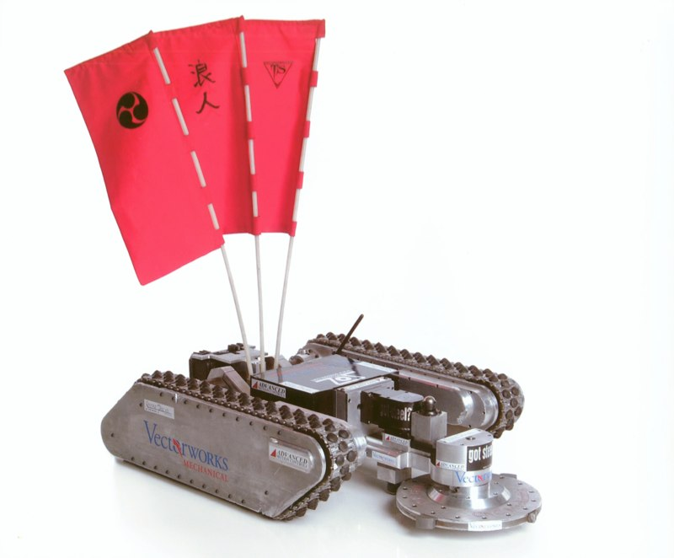Фиг. 1.1. Боен робот, задвижван от верига

Механичните крака имат също много недостатъци. Някои от които са, че са много сложни за конструкция и контрол. Друг техен недостатък е, че те не са достатъчно здрави по време на битка, особено срещу посичащите спинер роботи. Повече за този тип бойни роботи може да се прочете в глава 1.4. Трета слабост е, че центъра на тежестта на роботи с такава система за задвижване е много високо над земята, което ги прави уязвими срещу атаки, целящи преобръщане. Батълбот, използващ механични крака може да бъде видян на фигура 1.2.

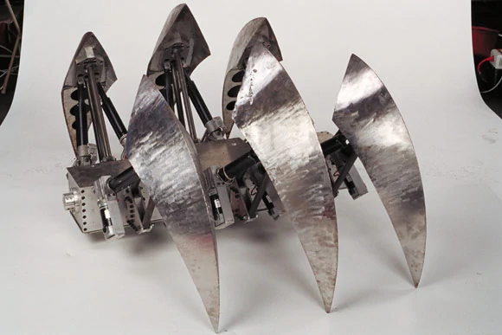Фиг. 1.2. Боен робот, задвижван от механични крака

Поради гореспоменатите причини, най-често бойните роботи се задвижват чрез колела. Разпространени са два начина на управление на задвижването на моторни средства с колела – Акерман управление и диференциално управление. Акерман управлението е възприето от повечето моторни-превозни средства. При него един голям мотор задвижва колелата и един по-малък отговаря за тяхното завъртане. То е ефективно при движение в права линия, но когато трябва да се завие се изискват определени маневри. Диференциалното управление е много по-често срещано в роботиката. При него лявата и дясната страна на робота се задвижват напълно индивидуално. Недостатъкът на този метод е фактът, че за да се движи моторното средство в права линия двете половини требва да имат еднаква скорост, което е трудно за постигане. Голямото преимущество обаче е, че завиването става значително по-бързо.

Освен по начин на управление на задвижването роботите придвижващи се с колела се различават помежду си и чрез броя на задвижваните колела. При такива с две задвижващи колела и диференциално управление на задвижването, завиването се случва със сравнително ниски загуби на енергия. Проблемът е, че с две опорни точки, роботът най-вероятно ще има нужда от поне още една такава. Той се решава чрез добавянето на ball transfer units.

## Основни методи и технологии за дистанционно управление на бойни роботи [2]

Съгласно официалните изисквания за работа към бойните роботи, те трябва да бъдат контролирани безжично дистанционно. За целта могат да се използват много технологии за безжична комуникация, като едни от най–популярните са Wi-Fi, Bluetooth и nRF24L01.

Wi-Fi позволява много висока скорост на предаване на информацията, но има много недостатъци. Един от тях е, че има много високо потребление на енергия. Друг е, че не може директно да се предава информация от едно устройство на друго безжично, а първо трябва тази информация да се подаде на рутер и след това той да я изпрати до устройството получател.

Bluetooth технологията осигурява средна скорост на предаване на информация, на цената на средно ниво на консумация на енергия. Недостатъкът е, че за да могат две устройства да се свържат и да общуват безжично и двете трябва да поддържат Bluetooth технологията и предварително трябва да се сдвоят, което е непрактично за системи, които не включват компютри или телефони.

Модулът nRF24L01 позволява безжична радиочестотна комуникация с други такива модули. От трите технологии за безжична комуникация този модул предлага тази с най-ниско потребление на енергия. За разлика от Wi-Fi, nRF24L01 може да се комуникира с друго устройство директно, без необходимост от рутер. Предимството му пред Bluetooth е, че не е необходимо предварително двете устройства да се сдвояват.

|  |  |  |  |
| --- | --- | --- | --- |
|  | Wi-Fi | Bluetooth | nRF24L01 |
| Скорост | Висока | Средна | Средна |
| Обхват | До 10ки метри | 10 метра | 10~150 метра |
| Енергийна консумация | Висока | Средна | Ниска |

Таблица 1.3. Сравнителна таблица за безжични технологии

## Основни методи за защита на бойни роботи

За защита на бойните роботи винаги се монтира броня около неговата структура. Видовете броня са: традиционна, аблативна и реактивна.

Традиционната броня е изработена от много здрави и твърди материали, които се стремят да абсорбират и предадат енергията на удара без да се повреждат. Високата твърдост и здравина на този вид защита често се използва за чупене или изтъпяване на остриетата на вражеските оръжия и запазване целостта на робота при удари. Благодарение на здравината си тази броня по-рядко трябва да се сменя след битки, но нейният недостатък е, че при удар енергията на сблъсъка се предава до елементите вътре в робота, което може да доведе до тяхното повреждане.

Аблативната защита, от друга страна е проектирана да предпазва от щети робота, като самата тя бива повреждана чрез процеса аблация. Това е процеса на премахване на материал от повърхността на обект посредством изпарение или стружко отделяне. Материалите, от които е изградена са също твърди и здрави, но за разлика от традиционната броня имат по-ниска твърдост. Материали като дървото са много ефикасни представители на този вид елементи, но недостатъка им е, че сблъсъците водят до много визуални следи, което често носи допълнителни точки на опонента за щети.

Третия вид броня е реактивната. По време на удар тя реагира по някакъв начин, за да предотврати щети. Има различни видове реактивна броня и всяка има свой предимства и недостатъци. Пример за такъв вид защита е пласт гума между два пласта метал. Предимството й е, че в случай на удар, пластът гума би абсорбирал енергията на удара.

## Видове съществуващи бойни роботи

Съществуват много различни видове батълботове. Основно изискване към всеки от тях е да има поне едно оръжие, чрез което да могат да повредят опонента. Това е главната черта, по която се различават отделните видове бойни роботи.

Батълботовете се разделят на основно 14 типа: „rammer“, „wedge“, „lifter“, „flipper“, „spearbots“, хоризонтален спинер, „sawbot“, вертикален спинер, „drumbot“, „hammerbot“, „clamper“, „crusher“, „flamethrower“ и „multibot“. Има и други видове роботи, но те почти винаги могат да бъдат категоризирани в един от гореспоменатите видове.

### „Rammer“

„Rammer“-ите са бойни роботи, които нанасят щети на противника, като се хвърлят срещу него подобно на таран или го избутват към границите на арената. Такъв робот може да се види на фиг. 1.4. Обикновено се задвижват на 4 или повече колела с високо сцепление. Освен това имат имат здрава задвижваща система, броня с висока устойчивост на удари и нямат оръжия, освен пасивните си щитове. Често те са инвертируеми т.е. могат да се движат с завъртени на 180 градуса. Те трябва да могат да избутват поне 2 пъти по-голямо от теглото си превозно средство. Ефективни са срещу роботи с въртящи се оръжия, като спинери, дръмботи и пилботи.

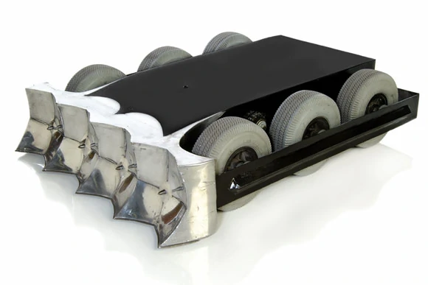Фиг. 1.4. Боен робот „Rammer“

### „Wedge“

„Wedge“-овете са бойни роботи с наклонена плоча, оформена като клин. Такъв робот може да се види на фиг. 1.5. Обикновено имат 2 или 4 колела и много устойчива задвижваща система. И те като рамерите са инвертируеми. Въпреки че рядко нанасят тежки щети, те са добра тактика срещу въртящи се машини, като ги карат да се преобръщат при удар в клина. Клиновете печелят срещу опонентите си, като влизат под тях и ги влачат по арената или ги обръщат с висока скорост. Бързите клинове обикновено достигат до 25km/h. Предната част на клина не трябва да се изработва от слаб материал, защото може лесно да се огъне и да загуби функционалност. Използват се дебели плочи, скосени в края, за да издържат на ударите на противниците. Клинът е добър срещу тарани и роботи с въртящи се оръжия и е уязвим главно от други по-ниски, по-бързи и по-мощни клинове.

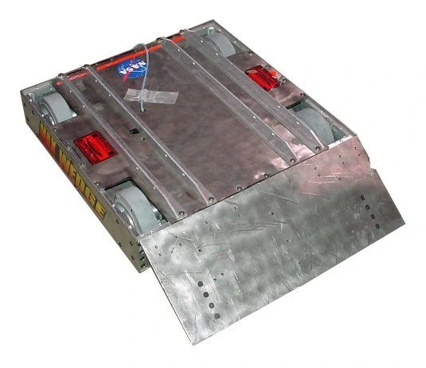Фиг. 1.5. Боен робот „Wedge“

### „Lifter“

„Lifter“-ите са роботи, които имат за цел да хванат противника и да го повдигнат, обездвижват или да го обърнат с главата надолу. Такъв робот може да се види на фиг. 1.6. Те са ефикасни срещу роботи, които зависят от сцеплението, като „Rammer“-ите и „Wedge“-овете. „Lifter“-ите са уязвими за въртящи се роботи. Конструкцията им включва бавен механизъм за повдигане на противника, който може да спре по средата на своя ход. По този начин може да се повдигне противник и да се влачи по арената, вместо просто да се преобърне. Някои „Lifter“-и използват пневматични системи, но повечето от тях използват електрически двигатели с линейни задвижвания.

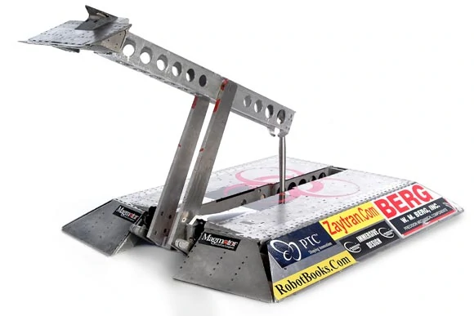Фиг. 1.6. Боен робот „Lifter“

### „Flipper“

„Flipper“-ите са бойни роботи, които могат да изхвърлят противника високо във въздуха. Такъв робот може да се види на фиг. 1.7. Противникът не само може да бъде преобърнат, но и да получи големи щети при удара си в земята. Ето защо този тип батълботи са добри срещу противници със слаби шасита или със слабо застопоряване на вътрешните компоненти. „Flipper“-ите се нуждаят от пневматични компоненти с голям диаметър, задействани от въздух или чист азот под високо налягане.

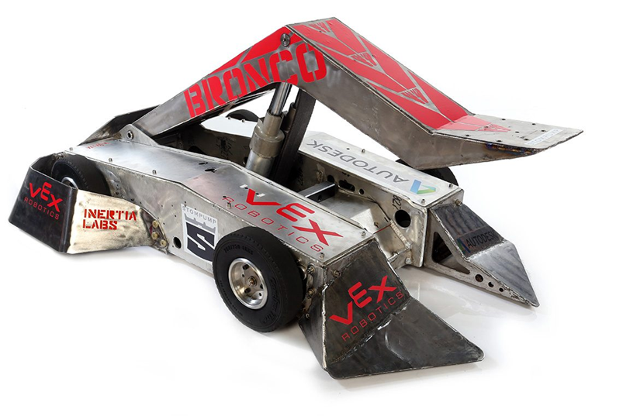Фиг. 1.7. Боен робот „Flipper“

### „Spearbot“

„Spearbot“-овете имат дълго и тънко проникващо оръжие, обикновено с пневматично задвижване, което се опитва да проникне в стените на бронята на противника и да повреди жизненоважни вътрешни компоненти. Оръжието трябва да е устойчиво и остро, за да достига възможно най-голяма скорост на изстрелване. Задължително е да има конусовидност на върха на копието, за да се избегне заклещването му в противниците. Обикновено имат поне 4 колела, за да се гарантира високо сцепление, което е необходимо, за да не се движи роботът назад по време на атаката. Те са не много ефикасни, освен срещу роботи с тънки странични брони или с открити жизненоважни компоненти.

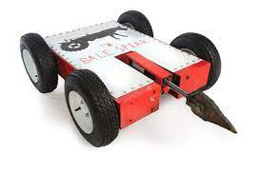Фиг. 1.8. Боен робот „Spearbot“

### Хоризонтален спинер

Хоризонталните спинери са едни от най-разрушителните роботи. Те имат греда, диск или пръстен, който се върти с висока скорост. Такива роботи могат да се видят на фиг. 1.8. Когато оръжието се върти ниско близо до земята, спинърът се нарича подсичащ. Пръстеновидните спинери въртят цялата си пръстеновидна или черупкова броня, като са способни да акумулират висока кинетична енергия, ставайки почти невъзможно за противниците да ги достигнат, без да бъдат ударени. Оръжието трябва да се върти възможно най-бързо, като за по-малко от 4 секунди трябва да можете да ускори до скорост, която може да нанесе значителни щети. Въртящите се оръжия, чието ускоряване отнема повече от 8 секунди, рядко имат шанс да нанесат щети на устойчив и агресивен противник. Този тип бойни роботи трябва да са бързи, за да избягат от противниците си, докато се въртят.

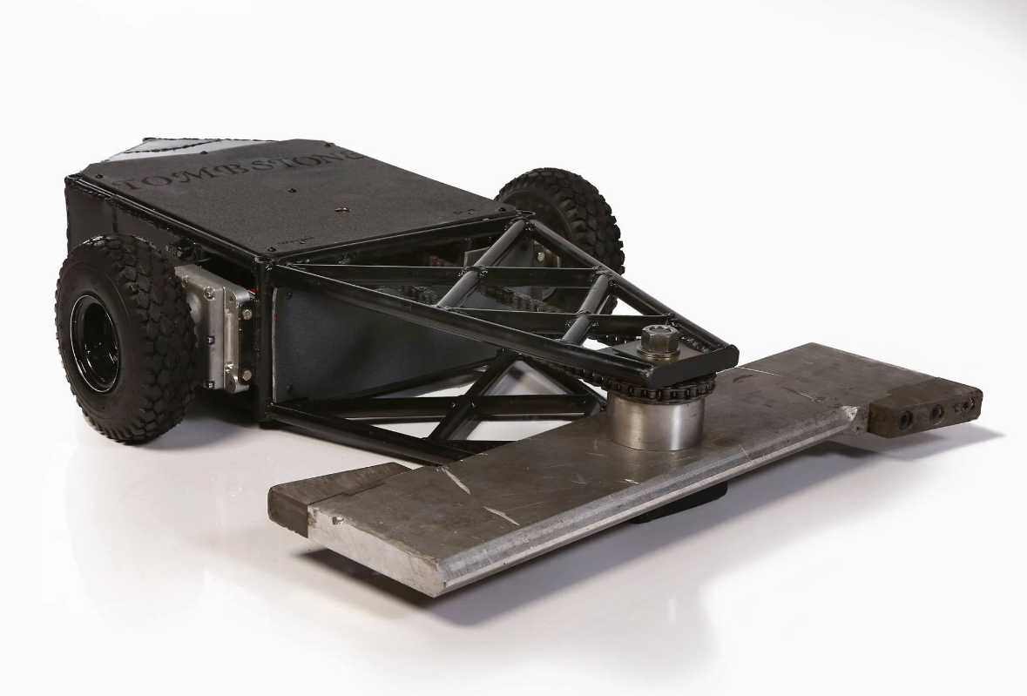Фиг. 1.9. Бойни роботи тип хоризонтален спинер

### „Sawbot“

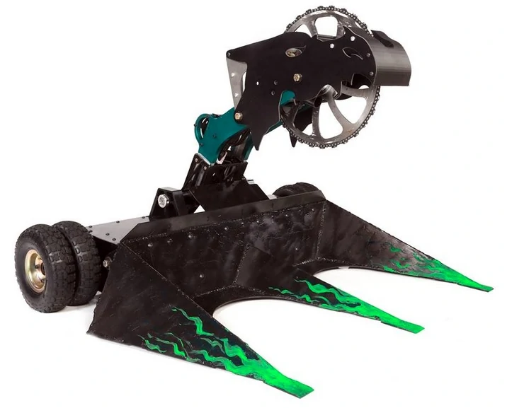„Sawbot“ имат абразивни или зъбни дискове, задвижвани с висока скорост от мощен мотор. Такива роботи могат да се видят на фиг. 1.9. Обичайно те се комбинират с други конструкции, като например наклонени плочи, оформени като клин. Те могат лесно да режат ламарина, поликарбонат и дърво, но трудно успяват да прережат метални плочи по време на бой. Най-голямото им предимство са козметичните щети, които нанасят, генерирайки дъжд от искри, драскотини и плитки порязвания, които могат да впечатлят съдиите и да гарантират повече точки в битката. В зависимост от посоката на въртене на диска могат да се появят разл…ични проблеми. Когато се върти, по такъв начин, че да повдигне другите роботи, има голям риск да се захване за противника, да се счупи или огъне. В случаите, в които диска се върти надолу, се намалява този проблем, но увеличават вероятността робота да се преобърне.

Фиг. 1.9. Бойни роботи „Sawbot“

### Вертикален спинер

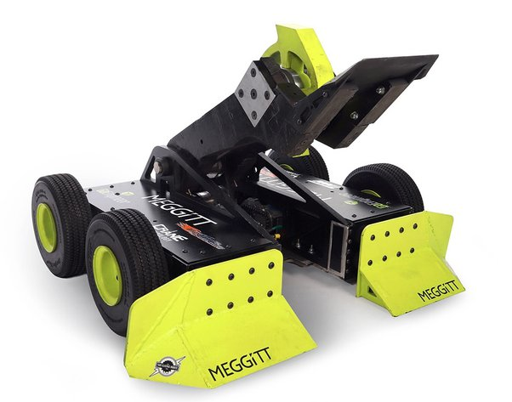Вертикалните спинери, много наподобяват принципа на действие на „Sawbot“-овете. За разлика от вторите, вертикалните спинери използват дискове с голям диаметър, малко зъби или пръчки и по-голяма дебелина. Такъв робот може да се види на фиг. 1.10. Щетите върху опонента се нанасят от два удара: когато противникът е ударен от оръжието и изхвърлен във въздуха, и когато се удари в земята. Вертикалните въртящи се дискове трябва да имат широка основа, за да не се преобръщат при завъртане поради жироскопичния ефект на оръжието. При него силата на удара се предава към земята, а не настрани, както при хоризонталните спинери, което често причинява тяхното да не се обръщане настрани поради силата собствения си удар. Този вид батълботи са уязвими срещу ударите на ниски „Wedge“ роботи. Битките срещу хоризонтални спинери са изключително яростни и бързи и могат да се развият в двете посоки, въпреки че вертикалните дискове с голям диаметър обикновено по-често губят от мощните хоризонтални удари.

Фиг. 1.10. Боен робот тип вертикален спинер

# ВТОРА ГЛАВА ДИЗАЙН И БЛОК СХЕМА НА БОЙНИЯ РОБОТ

Разработваният батълбот в рамките на тази курсова работа може да се определи като боен робот от вида „Sawbot“. Тежестта на робота след сглабянето му е приблизително петнадесет килограма. Опростен модел на дизайна на робота може да се види на фигури 2.1. и 2.2., а блоковата схема на проекта може да се види на фигура 2.3.

Фиг. 2.1. Дизайн на бойния робот

Управлението му се осъществява чрез специално проектиран за целта контролер, който чрез безжична радиочестотна връзка комуникира с контролния блок на робота. Отговорности на този блок са контрола над задвижващата и оръжейната система на робота. За движението на бойния робот се използват два мотора, управляващи две колела, посредством диференциално управление. Оръжейната система представлява ръка, въртяща се на 180о на върха, на която е монтиран диамантен диск за рязане на метал. Повече информация за това как тези системи работят може да се прочете в следващите глави.

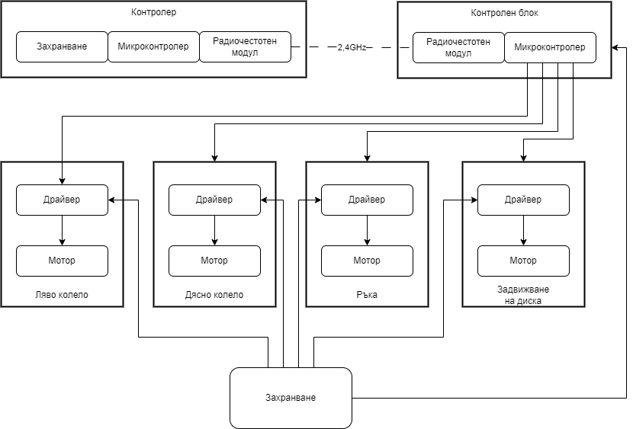Фиг. 2.3. Блокова схема на проекта

# ТРЕТА ГЛАВА ИЗПОЛЗВАНИ КОМПОНЕНТИ

## 3.1. Микроконтролер [4]

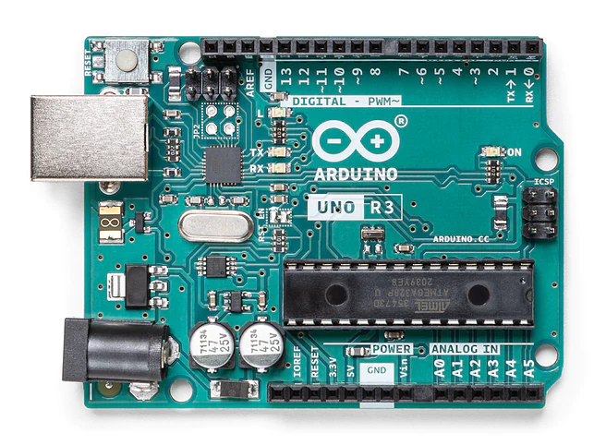Моделът микроконтролер, използван в контролният блок на робота и контролера е Arduino Uno Revision 3. Може да бъде видян на фигура 3.1. Той е базиран на 8битовият ATmega328P процесор, който оперира на 16MHz честота. Флаш паметта на този микроконтролер е 32 килобайта, а оперативната му памет е 2 килобайта. Този микроконтролер е подходящ за работа в проекта поради лесната си достъпност, ниската консумация на електричество и високата производителност, която предлага.

Фиг. 3.1. Микроконтролер Arduino Uno Revision 3

## 3.2. Радиочестотен модул [5]

Използваният радиочестотен модул за управление на бойния робот е half-duplex приемно-предавателния модул nRF24L01. Такъв може да бъде видян на фиг. 3.2. Той има способността както да изпраща, така и да получава информация, но не и едновременно. Честотата, на която оперира е в диапазона 2,400~2,525 GHz, а скоростта на предаване на информация достига до 2 Mbps. Разстоянието, на което може да предава информация е до 100 метра. Този модул е избран да предава радио сигнали между микроконтролерите на контролера и робота поради ниската си консумация на енергия и лесната си интеграция в тях.

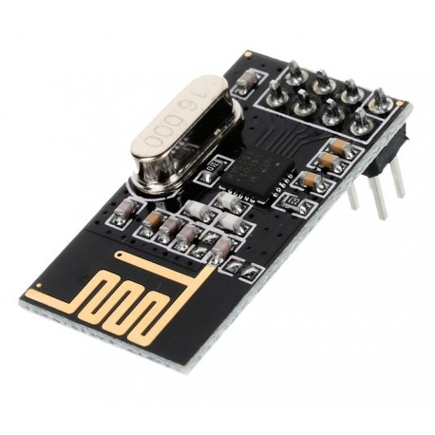Фиг. 3.2. Радиочестотен модул nRF24L01

## 3.3. Мотори

### 3.3.1. Четков постояннотоков мотор [6]

Използваните мотори в задвижващата и оръжейната система са четковите постояннотокови мотори модел CHANCS 895 DC. Този вид мотори имат по-добро отношение между въртящия момент и скоростта им на въртене за цената си в сравнение с безчетковите мотори[1].Тяхната мощност е 368 W. Работното им напрежение може да варира в диапазона 12-24V, като съответно успяват да развият между 9 000 и 18 000 оборота в минута. Независимо от скоростта им на въртене въртящият им момент запазва константната стойност от 0,735 Nm. Този вид мотор е избран поради високата си надеждност и ниската консумация на ток. Може да бъде видян на фиг. 3.3.

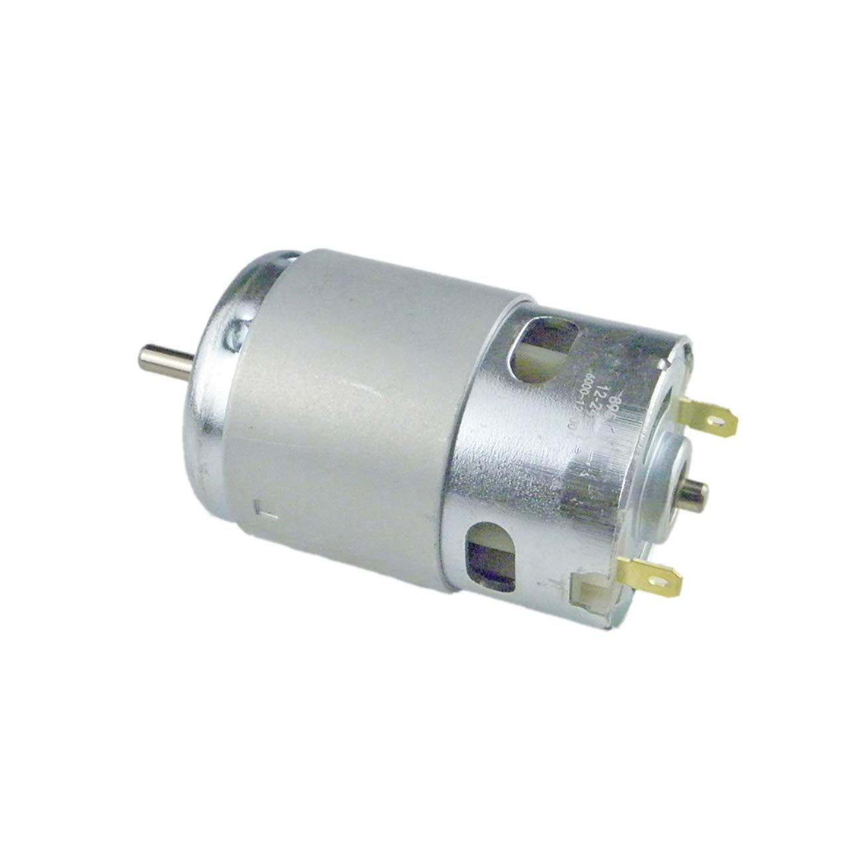Фиг. 3.3. Мотор CHANCS 895 DC

### 3.3.2. Стъпков постояннотокови мотори [7]

За постигането на прецизен контрол над позицията на ръката е използван стъпков мотор Nema 23 модел EX2804N23.Този мотор предоставя висока точност на стъпката от 1,8°. Работното му напрежение е 2,5 V, а работния ток е 2,8А. Въртящия му момент е 1,26 Nm. Такъв мотор може да бъде видян на фиг.3.4.

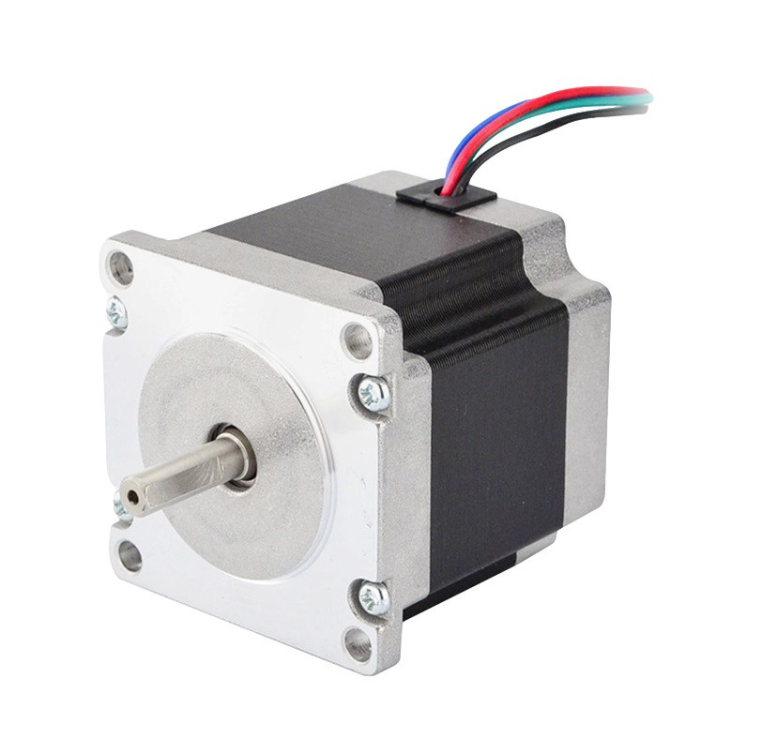Фиг. 3.4. Мотор Nema 23 EX2804N23

## 3.4. Драйвери на моторите

За осъществяването на контрол над скоростта и посоката на въртене на мотор в проекта се използват външни модули наречени драйвери. Тези устройства преобразуват подадените сигнали за скорост и посока от микроконтролера в токове и напрежения, съвместими с мотора.

### 3.4.1. Драйвер за постояннотоков мотор [8]

Използваните драйвери за постояннотоковите мотори са модел Cytron MD13S. Те са проектирани да могат да управляват постояннотокови мотори, захранвани с напрежение в диапазона 6-30 V. Тези драйвери имат способността да предават постоянно 13A и за броени секунди до 30А. Такъв драйвер може да бъде видян на фиг.3.5.

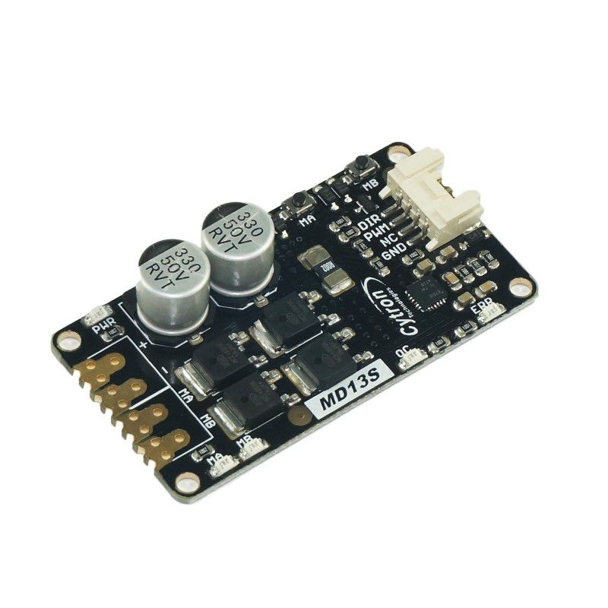Фиг. 3.5. Драйвер MD13S

### 3.4.1. Драйвер за стъпков мотор [9]

Използваният драйвер за стъпковия мотор е модел TB6600. Той е проектиран да може да захранва мотори с напрежение в диапазона 9-45VDC. Чрез сменянето на позициите на ключовете на драйвера потребителят има възможност да конфигурира стойността на работния ток на стъпковия мотор и броят стъпки, на които се разделя един негов оборот. Такъв драйвер може да бъде видян на фиг.3.6.

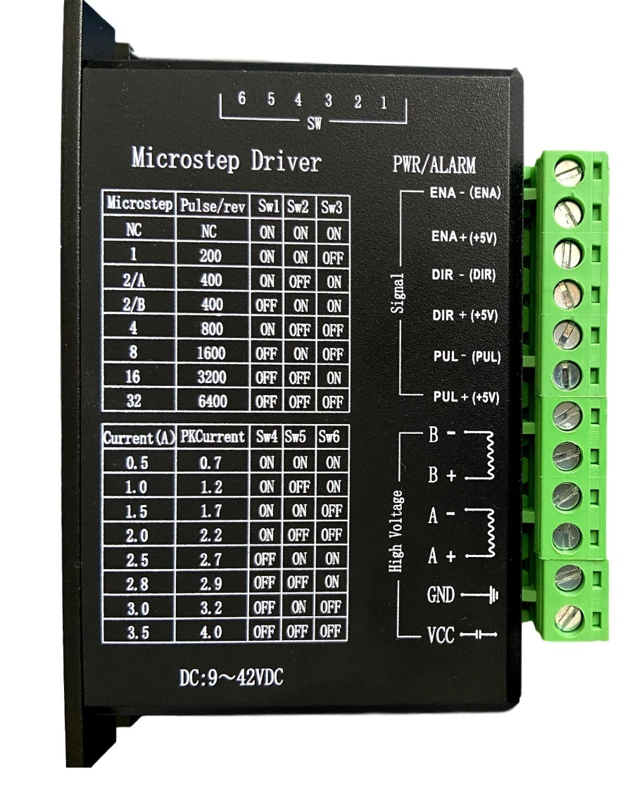Фиг. 3.6. Драйвер TB6600

## 3.5. Захранване [10]

За захранването на робота се използва никелметалнидридната батерия DeWalt DE0241. Напрежението на тази батерия е 24V, а капацитета e 3Ah. Такава батерия може да бъде видяна на фиг.3.7.

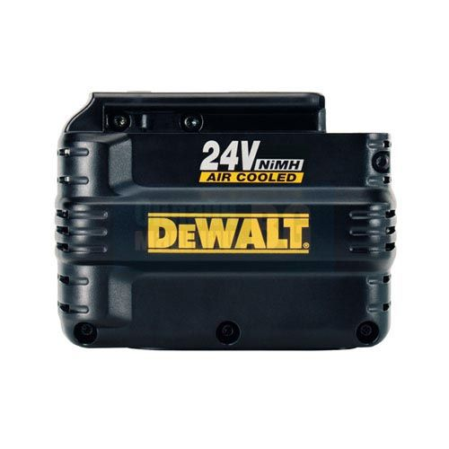Фиг. 3.7. Батерия DeWalt DE0241

## 3.6. Други компоненти

# ЧЕТВЪРТА ГЛАВА ПРИНЦИПНА ЕЛЕКТРИЧЕСКА СХЕМА

4.1. Принципна електрическа схема на контролера

4.2. Принципна електрическа схема на робота

# ПЕТА ГЛАВА МЕХАНИКА

За да може разработения боен робот да функционира трябва да бъдат решени основно три механични проблема: как робота ще се движи, как ръката ще се движи и как оръжието на върха на ръката ще се движи.

## 5.1. Задвижване на робота

Първият и най-важен проблем, пред който всеки робот трябва да се изправи по време на своето проектиране е начинът на своето задвижване. След направеното проучване в точка 1.1. бе установено, че най-подходящият метод за задвижване е диференциалното задвижване с колелета. Начина, по който е реализирано токова задвижване е чрез две огледални секции, всяка управляваща по едно колело посредством електрически мотор CHANCS 895 DC. Схема на такава секция може да бъде видяна на фиг. 5.1.

Използваните колела имат външен диаметър 80мм, вътрешен 12мм и ширина 25мм. Използваният начин за предаване на механично движение от мотора към оста, на която е закрепено колелото е чрез синхронен ремък с дължина 280мм. За целта трябва да се закрепят по една ремъчна ролка на оста на мотора и на оста на колелото. Поради невъзможността да бъде намерена ролка с вътрешен диаметър 12мм възниква нов проблем – как да бъдат свързани чрез ремък мотора и оста на колелото. Този проблем бива решен като на оста на колелото се поставя гъвкав съединител, който да свърже 12 милиметровата ос към 10 милиметрова, за която има налична ролка. Освен за тази употреба съединителят се използва и да абсорбира вибрации възникнали в следствие на удар на колелото.

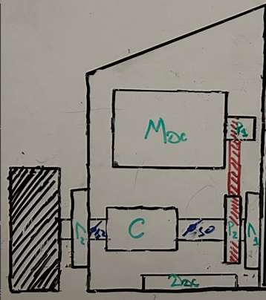Фиг. 5.1. Схема на задвижване на едно колело

За да може батълбота, който тежи 15 kg, да се движи само на две колела трябва да бъде пресметнато какъв въртящ момент трябва всяко колело да има. Понеже 2 колела трябва да издържат тежестта от 15 kg това означава, че всяко колело ще понася тежест от 7,5 kg или еквивалентните им 7,5 х 9,81 = 73,575 N. Приемаме, че коефициента на триене между колелата и пода на арената е 0,9, като при замърсяване на арената този коефициент може да падне до 0,6. Следователно най-голямата сила на триене, която всяко колело може да генерира без самото колело да се върти е 0,9 х 73,575 = 66,217 N. След като диаметъра на колелата е 80мм това означава, че техния радиус е 40мм или 0.04м. Минималния въртящ момент[1], който позволява на колелата да се въртят е 66,217 х 0,04 = 2,648 Nm. Т.е. минималният въртящ момент, който мотора трябва да достави на колелата е 2,648 Nm. Но при въртенето си мотора има само 0,735 Nm.

Поради тази причина се налага да се направи редукция на скоростта на мотора за да се увеличи неговия въртящ момент. Това ще бъде постигнато като броя зъби на ремъчната ролка на мотора е  
по-малък от този на ролката на оста на колелото. Поради тази причина използваната ролка при мотора има 16 зъба, а на колелото – 60. Следователно предавателния коефициент между мотор и колело е   
60 / 16 = 3,75 и предаваният въртящ момент е 0,735 х 3,75 = 2,756 Nm, който е повече от достатъчен за задвижването на робота. С цел по-добро сцепление между ремъчните ролки и ремъка е необходимо той да бъде обтегнат. Това бива постигнато като се добавя паразитна ролка във веригата.

С цел намаляване на триенето между оста на колелото и стените на робота, тя е захваната с лагери в специално изработените за проекта лагерни основи, закрепени на външната стена и съответната вътрешна.

## 5.2. Движение на ръката

Специфичното механично предизвикателство за разработения проект е нуждата от контролирано завъртане на ръката с оръжието на бойния робот. След направено проучване на възможните решения на този проблем бе избран варианта, в който стъпков мотор завърта оста, на която е захваната ръката посредством синхронен ремък. Схема на задвижването на ръката може да бъде видяна на фиг. 5.2.

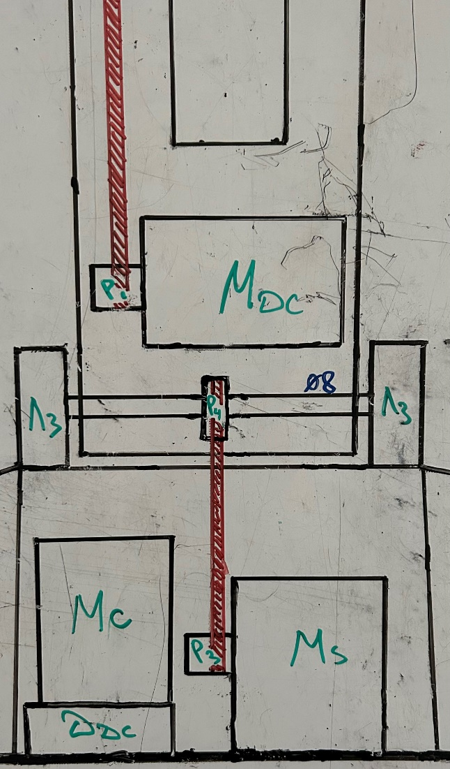Фиг.5.2. Схема на задвижване на ръката

## 5.3. Задвижване на оръжието

Второто механично предизвикателство, пред което всеки робот трябва да се изправи, е задвижването на оръжието. Оръжието на разработения батълбот се задвижва чрез още един мотор CHANCS 895 DC. Начина на предаването на механичната енергия от мотора към оста много наподобява задвижването на всяко колело. Схема на задвижването на оръжието в ръката може да бъде видяна на фиг.5.3.

На оста на мотора има закрепена ремъчна ролка с 16 зъба, а на оста на режещия диск има ролка с 60 зъба. Двете ролки са свързани посредством синхронен ремък с дължина 400мм. Образувалият се предавателен коефициент спомага работата на диска като увеличава силата на рязане без да увеличава скоростта на въртене. За намаляване на триенето между оста на диска и стените на ръката са използвани лагерни опори в двата и края.

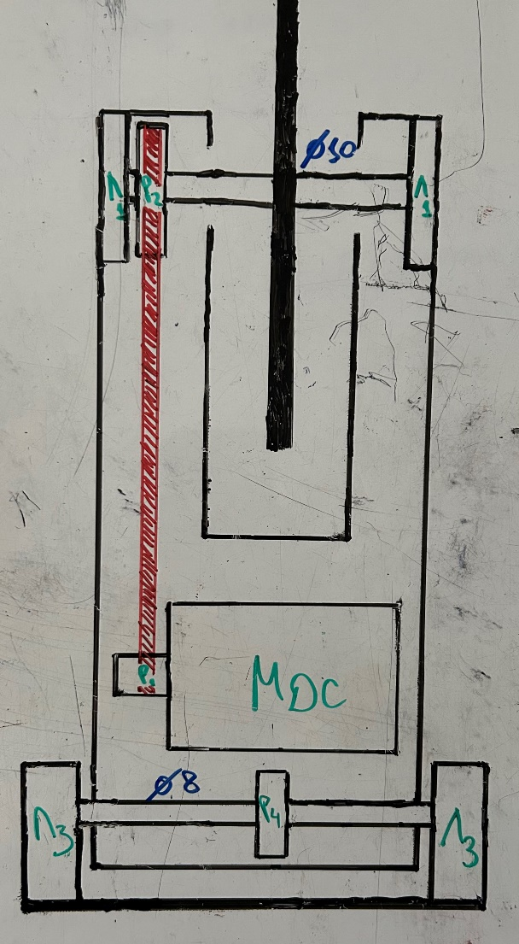Фиг.5.3. Схема на задвижване на оръжието

## 5.4. Проблемът с баланса

# ШЕСТА ГЛАВА СОФТУЕРНА РЕАЛИЗАЦИЯ

## 6.1. Логическа схема на бойния робот

След стартирането си контролера постоянно изпълнява цикъла на работа, показан на фиг.6.2. В началото той прочита входните данни от джойстиците. След това тези данни се преработват в подходящи за управление на робота и му се изпращат. Повече информация за софтуерната реализация на контролера може да бъде видяна в точка 6.2.

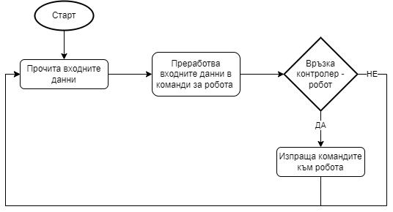Фиг.6.1. Логическа схема на контролера

Бойният робот работи на принципа на непрекъснато сканиране за нови команди от своя контролер. Той може да бъде видян на фиг. 6.2. След като роботът бъде включен, той автоматично започва процеса на очакване на команди и съответно изпълняването им. Повече информация за софтуерната реализация на робота може да бъде намерена в точка 6.3.

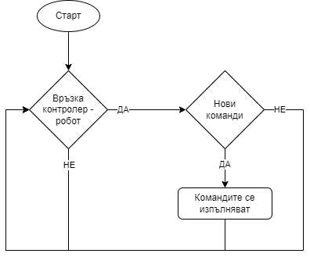Фиг. 6.2. Логическа схема на бойния робот

## 6.2. Софтуерна реализация на контролера

### 6.2.1. Софтуерна реализация на трансмитера на радио сигнали

### 6.2.2. Софтуерна реализация на четенето на входни данни

## 6.3. Софтуерна реализация на контролния блок

### 6.3.1. Софтуерна реализация на получателя на радио сигнали

### 6.3.2. Софтуерна реализация на управлението на задвижващ блок

### 6.3.3. Софтуерна реализация на управлението на движението на ръката

# ИЗПОЛЗВАНА ЛИТЕРАТУРА

[1] Marco M., [RioBotz Combat Tutorial version 2.0](http://meggi.usuarios.rdc.puc-rio.br/docs/riobotz_combot_tutorial.pdf), 2009

[2] <https://arduino.stackexchange.com/whats-the-difference-between-rf-options>

[4] [Arduino Uno Revision 3](https://store.arduino.cc/products/arduino-uno-rev3)

[5] [nrf24l01 - How it works](https://howtomechatronics.com/tutorials/arduino/arduino-wireless-communication-nrf24l01-tutorial/)

[6] [CHANCS 895 DC Permanent Magnet Electric Motor](https://amzn.eu/d/3WMmtrU)

[7] [Stepper Motor Nema 23 EX2804N23](https://exallto.com/motori/160-stpkov-motor-nema-23.html)

[8] [Motor Driver MD13S 6-30V DC 13A](https://www.cytron.io/p-13amp-6v-30v-dc-motor-driver)

[9] [Stepper Motor Driver TB6600](https://exallto.com/index.php?controller=attachment&id_attachment=115)

[10] [DeWalt Battery DE0241](https://akkuplus.de/Ersatzakku-DeWalt-DE0240-DE0241-DE0243-DW0241-DE0242-24-Volt-aufbereitet)

СЪДЪРЖАНИЕ

УВОД 2

ПЪРВА ГЛАВА 3

1.1. Основни методи и технологии за задвижване на бойни роботи 3

1.2. Основни методи и технологии за дистанционно управление на бойни роботи [2] 7

1.3. Основни методи за защита на бойни роботи 9

1.4. Видове съществуващи бойни роботи 10

1.4.1. „Rammer“ 10

1.4.2. „Wedge“ 11

1.4.3. „Lifter“ 12

1.4.4. „Flipper“ 13

1.4.5. „Spearbot“ 14

1.4.6. Хоризонтален спинер 16

1.4.7. „Sawbot“ 17

1.4.8. Вертикален спинер 18

ВТОРА ГЛАВА ДИЗАЙН И БЛОК СХЕМА НА БОЙНИЯ РОБОТ 19

ТРЕТА ГЛАВА ИЗПОЛЗВАНИ КОМПОНЕНТИ 21

3.1. Микроконтролер [4] 21

3.2. Радиочестотен модул [5] 22

3.3. Мотори 23

3.3.1. Четков постояннотоков мотор [6] 23

3.3.2. Стъпков постояннотокови мотори [7] 24

3.4. Драйвери на моторите 25

3.4.1. Драйвер за постояннотоков мотор [8] 25

3.4.1. Драйвер за стъпков мотор [9] 26

3.5. Захранване [10] 27

3.6. Други компоненти 28

ЧЕТВЪРТА ГЛАВА ПРИНЦИПНА ЕЛЕКТРИЧЕСКА СХЕМА 28

ПЕТА ГЛАВА МЕХАНИКА 30

5.1. Задвижване на робота 30

5.2. Движение на ръката 32

5.3. Задвижване на оръжието 33

5.4. Проблемът с баланса 35

ШЕСТА ГЛАВА СОФТУЕРНА РЕАЛИЗАЦИЯ 36

6.1. Логическа схема на бойния робот 36

6.2. Софтуерна реализация на контролера 38

6.2.1. Софтуерна реализация на трансмитера на радио сигнали 38

6.2.2. Софтуерна реализация на четенето на входни данни 39

6.3. Софтуерна реализация на контролния блок 40

6.3.1. Софтуерна реализация на получателя на радио сигнали 40

6.3.2. Софтуерна реализация на управлението на задвижващ блок 41

6.3.3. Софтуерна реализация на управлението на движението на ръката 41

ИЗПОЛЗВАНА ЛИТЕРАТУРА 42